Reality-TV

1. Lernaufgabe
Jugendlichen ist die Teilnahme an Reality-Shows, Doku-Soaps oder Selbstverbesserungs- und Hilfsshows unter Umständen erlaubt.
Nimm schriftlich Stellung zu der Frage, ob Jugendlichen die Teilnahme an solchen Reality-Formaten generell bis zum 18 Lebensjahr verboten sein sollte.

2. Notiere, was dir zum Thema Reality-TV einfällt.

Reality-TV

3. Markiere positive Aspekte grün, negative Aspekte rot.

4. Informiere dich über das Thema Reality-TV. Nutze dazu Sachbuchtexte, Lexikontexte, Zeitungstexte, Nachrichten usw.

5. Notiere, nachdem du ein Arbeitsblatt bearbeitet hast jeweils zwei bis drei Informationen oder Meinungen, die für dich interessant sind.

Text 1: ________________________________
-
-
Text 2: ________________________________
-
-
usw.

Sachbuchtext

Fernsehunterhaltung

Als Massenmedium hat das Fernsehen eine weitreichende Wirkung auf seine Konsumenten. Da es leicht zu konsumieren und in allen Bevölkerungsgruppen sehr beliebt ist, spielt es eine zentrale Rolle bei der Meinungs- und Stilbildung.
Die höchsten Einschaltquoten erzielen seit längerem Unterhaltungssendungen. Innerhalb der populären Unterhaltungssparte hat der internationale Handel mit spezifischen Sendeformaten in den letzten Jahren stark zugenommen. Unter Sendeformaten wird dabei ein feststehendes Sendungskonzept mit einheitlich geregelten Formen der Präsentation verstanden. Die Integration aufgekaufter Sendeformate führt dazu, dass sich die Fernsehprogramme weltweit immer weiter angleichen. (...)
Während Deutschland noch vor einigen Jahren als weltweit führender Importeur von Gameshows galt und kaum eigene Shows produzierte, haben sich in den vergangenen Jahren auch heimische Formate im Abendprogramm durchgesetzt. (...)
Die weltweit erfolgreichsten Unterhaltssendungen reichen von Talentwettbewerben und Castingshows wie 'Pop Idol' (der internationalen Version von 'Deutschland sucht den Superstar') über Reality-Soaps wie 'Big Brother' bis hin zu Quizsendungen wie 'Wer wird Millionär?'.

CC BY-NC-ND 3.0 DE https://creativecommons.org/licenses/by-nc-nd/3.0/de/, abgerufen am 16. Juni 2016,
http://www.bpb.de/wissen/0CWODB,0,Fernsehunterhaltung.html

- Markiere Einzelinformationen und Fakten.
- Erstelle eine Mind-Map zum Thema.
- Informiere dich über die Textsorte Sachtext und prüfe, ob der vorliegende Text neutral informiert und/oder wertet.

Sachbuchtexte (auch Gebrauchstexte) werden Texte genannt, deren Absicht es ist, Fakten bereitzustellen bzw. sachlich neutral zu informieren.

Lexikontext

Reality-TV

Als Reality-TV (deutsch: Realitätsfernsehen) bezeichnet man ein Genre von Fernsehprogrammen, in denen vorgeblich oder tatsächlich versucht wird, die Wirklichkeit abzubilden. Geschieht dies in Form einer Show, so spricht man von einer Reality-Show.
Reality-TV bezeichnet heute eine große Bandbreite von Formaten, die sehr verschieden sind. Dennoch gibt es einige Charakteristika, die für fast alle Formate gelten.
- Die Ausstrahlung ist meist regelmäßig in Form einer Serie und mindestens einmal in der Woche, so dass beim Zuschauer ein Eindruck der Kontinuität entsteht.
- Es wird versucht, Situationen zu forcieren, die für den Zuschauer attraktiv sind, beispielsweise Gefühlsausbrüche bei normalen Personen oder etwa die Verhinderung eines spektakulären Verbrechens durch die Polizei. Diese Situationen sollen ohne Schauspielerei eintreten, stattdessen wird durch die Auswahl von Person, Situation und Drehort der gewünschte Effekt herbeigeführt. Beispiel sind etwa die Freudenausbrüche nach dem Erhalt eines umgebauten Hauses oder Autos oder einer erfolgreichen Schönheitsoperation.
- Beim Zusammenschnitt der Szenen werden dramaturgische Mittel eingesetzt, wie etwa Untermalung mit Hintergrundmusik. Eine Stimme aus dem Off wird meist bewusst nicht oder nur in Zwischensequenzen eingesetzt, um den Effekt der „Wirklichkeit“, des „Dabeiseins“ zu betonen.
https://de.wikipedia.org/wiki/Reality-TV

- Markiere im Text alle wesentlichen Informationen.
- Notiere 5-10 Begriffe, die Grundlage für einen Kurzvortrag dienen könnten.
- Untersuche, ob der Lexikonartikel die typischen Merkmale eines Lexikonartikels erfüllt.

Lexikonartikel sind Teile eines Nachschlagewerks, das Wissen über Allgemeines oder ein einzelnes Sachgebiets zusammenstellt. Ein Artikel bietet meist eine Definition (ggfs. mit Übersetzung), die wesentliche Merkmale des Gegenstands aufzählt und beschreibt seine Bedeutung. Daneben enthält er Informationen über die Entwicklung des Begriffs bzw. des Gegenstands.

Zeitungsbericht
Alles für die Einschaltquote? Junger Mann ertrinkt in Reality-TV-Show
http://www.freenet.de/unterhaltung/promis/alles-fuer-die-einschaltquote-junger-mann-ertrinkt-in-realitytvshow_979936_4729180.html

Die Rechteinhaber konnten nicht ausfindig gemacht werden, weshalb der Text hier nicht abgedruckt wird:

- „Junger Mann ertrinkt in Reality-TV-Show.“ Beantworte die fünf W-Fragen“.
- Informiere dich über die Merkmale eines Berichts und überprüfe, ob der Text Wertungen enthält.

Ein Bericht ist eine journalistische Darstellungsform, die einen Sachverhalt oder eine Handlung schildert, ohne Wertungen des Autors zu enthalten. Im Journalismus ist der Bericht eine sehr häufig gewählte Textform mit vielfältigen Ausprägungen.

Nachricht

PREISVERLEIHUNG
Deutscher Fernsehpreis: Eine Lola für "Berlin Tag und Nacht?"
http://www.augsburger-allgemeine.de/panorama/Deutscher-Fernsehpreis-Eine-Lola-fuer-Berlin-Tag-und-Nacht-id27077382.html

Die Rechteinhaber konnten nicht ausfindig gemacht werden, weshalb der Text hier nicht abgedruckt wird:

- Arbeite die Neuigkeit heraus, die Anlass für diese Nachricht ist.
- Bestimme die Zielgruppe dieser Nachricht.

Die Nachricht ist eine journalistische Darstellungsform und teilt eine Neuigkeit mit, die für den Leser bzw. Hörer von Interesse ist.

Interview

Medienexperte Jo Groebel
„Scripted Reality ist nicht genug gekennzeichnet“
„Scripted Reality“ – das sind erfundene Geschichten, die im Dokustil präsentiert werden. Im FOCUS-Online-Interview äußert sich der Medienwissenschaftler Jo Groebel zu dem umstrittenen TV-Format. (...)
FOCUS Online sprach mit dem Medienexperten und Leiter des Deutschen Digitalinstituts, Jo Groebel über das umstrittene Format. (...)
FOCUS Online: Warum ist Scripted Reality so erfolgreich?
Groebel: Ich habe vor vielen Jahren schon einmal gesagt, die Dramatisierung der Nachbarschaft ist eine der vielen Elemente, die das Fernsehen interessant macht. Das sind immer Geschichten, die etwas mit Voyeurismus zu tun haben. Wie sieht es bei den anderen hinter den Gardinen aus? Das ist all das, worüber im Alltagsleben getratscht und geklatscht wird. Dieses ist dann aber auch noch zusätzlich verdichtet mit Elementen des fiktiven Fernsehens, das macht es zu einer besonders interessanten Angelegenheit.
FOCUS Online: RTL sagt, die Zuschauer wüssten, was echt ist und was nicht. Stimmt das Ihrer Meinung nach?
Groebel: Ich würde das erst mal unterschreiben, umgekehrt könnte man umso mehr fragen, wieso kennzeichnet ihr es dann nicht? Dann wäre die Debatte vom Tisch. (...)
FOCUS Online: Sehen Sie durch Scripted Reality seriösen Journalismus in Deutschland in Gefahr?
Groebel: Ein guter Dokumentarfilmer weiß, wie er seinen Film so spannend macht, dass sich der Vorwurf fast umdreht: Leute, macht so spannende Dokumentationen, dass die Scripted Reality keine Chance hat! Außerdem muss man realistisch sagen, es ist eben nicht das Interesse des Zuschauers, sich am Werktag Nachmittags wertvolle Dokumentationen anzusehen, das ist schlicht und einfach Emotions- und Kick-Fernsehen. Das steht moralisch nicht auf der höchsten vorstellbaren Stufe, das ist aber auch nicht Aufklärungsfernsehen, sondern eine Mischung aus fiktiven Inhalt, der sich so hätte abgespielt haben können mit einer ordentlichen Portion Nervenkitzel. Das als Konkurrenz für qualitativ gut gemachte Dokumentationen aufzubauen, halte ich schon fast für abenteuerlich.
FOCUS Online, http://www.focus.de/kultur/kino_tv/medienexperte-jo-groebel-scripted-reality-ist-nicht-genug-gekennzeichnet_aid_644017.html

1. Informiere dich über die Textsorte Interview und bestimme die Art des Interviews.
2. Fasse die Aussagen des Interviewten zusammen.

Ein Interview ist eine Befragung mit dem Ziel, persönliche Informationen oder Sachverhalte zu ermitteln. Die bekannteste Form ist das journalistische Interview, das für Textbeiträge, den Hörfunk und das Fernsehen mit einer Person der Zeitgeschichte (Politiker und andere Persönlichkeiten, die ein öffentliches Interesse betreffen) durchgeführt wird. Man unterscheidet drei Arten: a) Interview zur Person, b) Interview zur Sache, c) Interview zur Meinung.

Karikaturen

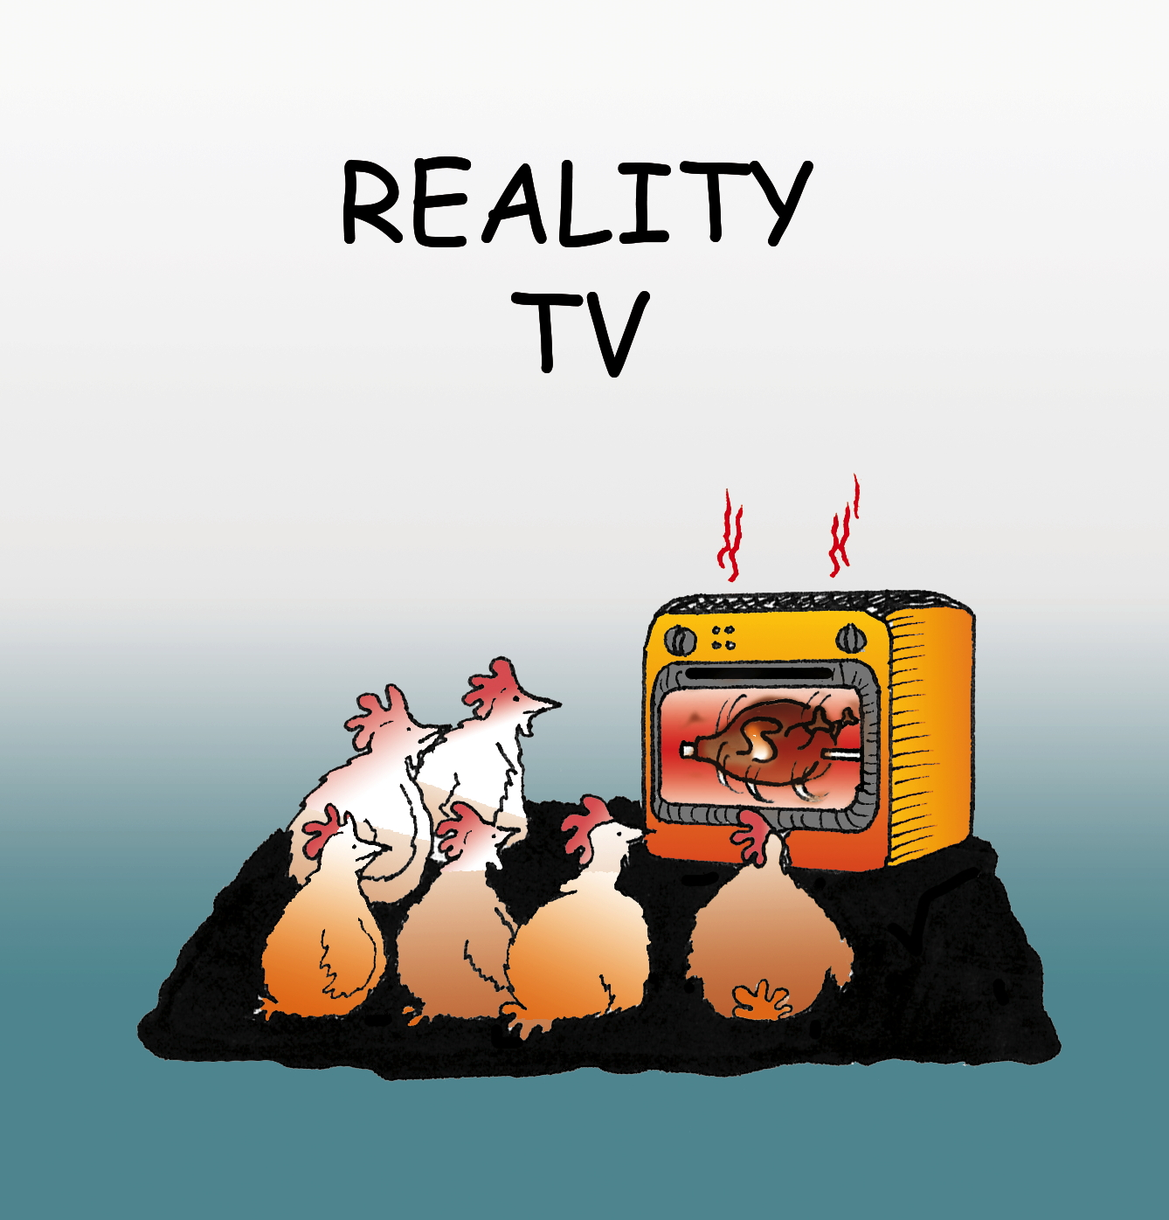

Website: http://www.toonpool.com/cartoons/Reality%20TV_208
Bild: http://www.toonpool.com/user/60/files/reality_tv_2085.jpg

1. Beschreibe das Bild.
2. Stelle Bezüge zum Titel her.
3. Bestimme die Position des Karikaturisten.
4. Informiere dich über die Gattung Karikatur und erläutere die Wirkung einer Karikatur am vorgegebenen Beispiel.

Karikaturen sind meist eine bildliche Form der Satire, die sich als parteiische Kritik an bestehenden Werten oder politischen Verhältnissen versteht und oft als „Waffe“ in gesellschaftlichen Auseinandersetzungen verwendet wird. Die Karikatur übertreibt bewusst, spitzt zu und verzerrt charakteristische Züge eines Ereignisses oder einer Person, um durch den aufgezeigten Kontrast zur Realität und die dargestellten Widersprüche den Betrachter der Karikatur zum Nachdenken zu bewegen.

Kommentar

Reality-TV zukünftig nur im Abspann?
Oliver Hein-Behrens
http://www.medienmilch.de/frischmilch/exklusiv/kommentar/artikel/details/104961kennzeichnung-fuer-scripted-reality-tv-zukuenftig-nur-im-abspann

Die Rechteinhaber konnten nicht ausfindig gemacht werden, weshalb der Text hier nicht abgedruckt wird:

- Informiere dich über die typischen Elemente eines Kommentars und unterstreiche im vorgegebenen Beispiel alle Textstellen, die den Sachverhalt bewerten.
- Fasse die Meinung des Autors zusammen.

Der Kommentar ist eine klar meinungsäußernde Darstellungsform. Nachrichten werden im Kommentar kommentiert, also sprachlich bewertet, wobei eine Stellungnahme stets inbegriffen ist. Der Kommentar erfordert eine eigene Meinung, aber auch ein Fazit, also eine Schlussfolgerung, und ist klar formuliert. Kritiken und Rezensionen sind beispielsweise Sonderformen des Kommentars.
http://wortwuchs.net/kommentar/

Werbetexte

Familien im Brennpunkt: Alle Infos zur Serie bei RTL

http://www.rtl.de/cms/sendungen/real-life/familien-im-brennpunkt.html

Die Rechteinhaber konnten nicht ausfindig gemacht werden, weshalb der Text hier nicht abgedruckt wird:

- Informiere dich über die Funktion von Werbetexten und bestimme das Werbeziel des abgedruckten Werbetextes.
- Markiere Textstellen, die Aufmerksamkeit oder Interesse wecken sollen.

Werbetexte sind Texte, die für die Produkte oder Dienstleistungen eines Unternehmens werben. Ein Werbetext soll Aufmerksamkeit für ein bestimmtes Angebot schaffen und so zum Erreichen der Werbeziele beitragen. Beim Verfassen erfolgreicher Werbetexte sind bestimmte Regeln zu beachten.
https://www.textbroker.de/werbetexte-schreiben

Gesetzestext

Gesetz betreffend das Urheberrecht an Werken der bildenden Künste und der Photographie
§ 22

Bildnisse dürfen nur mit Einwilligung des Abgebildeten verbreitet oder öffentlich zur Schau gestellt werden. Die Einwilligung gilt im Zweifel als erteilt, wenn der Abgebildete dafür, dass er sich abbilden ließ, eine Entlohnung erhielt. Nach dem Tode des Abgebildeten bedarf es bis zum Ablaufe von 10 Jahren der Einwilligung der Angehörigen des Abgebildeten. Angehörige im Sinne dieses Gesetzes sind der überlebende Ehegatte oder Lebenspartner und die Kinder des Abgebildeten und, wenn weder ein Ehegatte oder Lebenspartner noch Kinder vorhanden sind, die Eltern des Abgebildeten.

http://www.gesetze-im-internet.de/kunsturhg/__22.html

- Formuliere die Fragestellung oder beschreibe die Problemlage, die dieser Gesetzesparagraph regelt.
- Skizziere einen Fall, in dem dieser Paragraph Anwendung finden kann.

Gesetzestexte sind normierende, d. h. regelnde Texte. Sie bilden die Grundlage der Rechtsprechung und zeichnen sich deshalb durch allgemein gehaltene und gleichzeitig exakte Formulierungen aus.

